水下生物

全球目标14：水下生物

使用本指南向学生介绍“全球目标14 - 水下生物”。
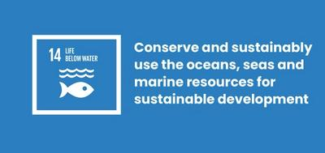
什么是全球目标14：水下生物？
“可持续发展目标14：水下生物”是联合国于2015年确立的17项可持续发展目标之一。 你可以在我们的介绍指南中找到关于目标的更多信息。 健康的海洋对我们的生存至关重要。 它们覆盖了我们地球70%的表面积，我们依靠它们获得粮食、能源和水。 然而，我们已经对这些宝贵的资源造成了巨大的破坏。
目标14包括以下具体目标：
- 减少海洋污染
- 通过法律控制非法捕鱼、过度捕捞和其他破坏性捕捞行为。
- 尽量减少和解决海洋酸化的影响
- 保护至少10%的沿海和海洋区域

活动
下面是一些有助于你的学生将目标14与生活相结合的创意。 这些可以作为独立的活动，也可以作为完整的教学计划按序进行。

活动1：思考我们的海洋

在这项活动中，学生们将反思他们对海洋及其面临的威胁的了解。

时长 - 10分钟
与你的学生一起观看下面的视频。
https://www.youtube.com/watch?v=epQHFPvqWHY
在观看之后，展开讨论：
- 你对海洋有何感想？
- 你对他们所面临的问题有什么新的了解吗？
- 这些问题中有关系到你自己生活的么？
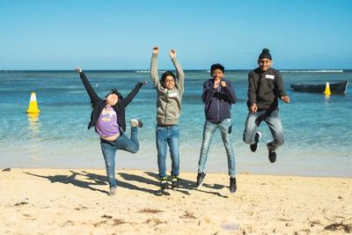

活动2：我们对海洋的影响

在这项活动中，学生将绘制一张思维导图，探索我们的海洋所面临的问题。
时长 - 15分钟
- 以多个小组为单位，请学生们列出他们能够想到的海洋所面临的问题，越多越好。
- 答案可能涉及:污染，例如： 污水、化学品和塑料；海水变暖； 由于碳排放导致的酸度增加； 过度捕捞； 对海洋生物的损伤； 珊瑚白化； 生态系统崩溃。
- 现在是时候来绘制思维导图了——它是一张用于直观组织信息的图表。
  - 将所有问题记录到便利贴上，并在黑板或一张大纸上将相关的问题组合在一起。
  - 将这些问题对你自己的社区和世界各地的影响写在便利贴上，并将它们添加到思维导图中。 同时请思考原因 。
  - 现在根据上述定义，提出全球目标14：水下生物。 你的思维导图应该代表了与该目标相关的问题。 你有遗漏什么吗？
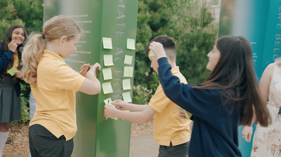

活动3：为什么海洋很重要

在这项写作活动中，鼓励学生思考当我们破坏水下生命时人类会遭受怎样的灾难。
时长 - 25 分钟

介绍
学生将从遭遇与海洋有关问题的人的角度来写这篇文章。 他们可以从活动2的清单中挑出问题，然后考虑谁会受到这个问题的最严重影响？
以下是几个例子：
- 一名塞内加尔的小规模作业渔民。 他的社区多年来一直依靠可持续捕鱼来获取食物和收入，但由于同一地区的工业规模捕鱼，他们捕获的鱼越来越少。
- 一个住在夏威夷大岛东南端卡米洛海滩附近的孩子，这里是地球上塑料污染最严重的地方之一
- 一位澳大利亚的的海洋生物学家，他研究珊瑚礁并组织游客通过水肺潜水之旅来参观大堡礁。 在过去20年中，她目睹了整个地区都受到威胁。
- 一名英国康沃尔的冲浪者。
有时冲浪是不安全的，因为污水从陆地直接泵入大海。
开始之前，请下载全球目标网格以识别受此问题影响的所有目标。 例如，他们可能依赖海洋获取食物—目标 2：零饥饿—或收入—目标 8：体面工作和经济增长。 这将帮助学生思考该问题的更广泛影响。

写文章
现在让学生花 10 到 15 分钟以这个人的角度写一篇文章。
- 他们面临的问题是什么，原因是什么？
- 对他们及其社区有什么影响？
- 过去的情况如何，现在的情况如何？
- 他们对此有何感想？
- 他们能看到、闻到、听到、摸到和尝到什么？
- 他们对未来的担忧是什么？ 他们的希望呢？
- 他们是否采取了什么行动来阻止该问题？ 他们做了什么？

反馈
当学生完成后，请他们分享他们所写的内容以及他们作为小组的反馈。

